**Trường Đại Học Bách Khoa Hà Nội**

**Viện Điện Tử - Viễn Thông**

====o0o====



**Báo Cáo Bài Tập Lớn**

**Thiết kế VLSI**

***Đề Tài: Thiết kế MCU 8bit***

**Giảng viên hướng dẫn : TS. Nguyễn Vũ Thắng**

**Kỹ sư trợ giảng : Trần Văn Long**

**Mã học phần: ET4340**

**Nhóm Sinh viên thực hiện.**

|  |  |
| --- | --- |
| Họ và tên | Mssv |
| Nguyễn Văn Chuyên | 20140487 |
| Vũ Đình Nam | 20179646 |
| Lê Tiến Đạt | 20179680 |

Hà Nội, Tháng 12 năm 2018

**MỤC LỤC**

Chương 1 Phân tích đề tài 7

1.1 Phân tích yêu cầu 7

1.2 Phân tích tính khả thi thực hiện 8

1.3 Mô tả thiết kế 9

1.3.1 Mô tả MCU 8bit 9

1.3.2 Mô tả kết nối MCU 8bit 10

1.3.3 Mô tả chức năng các lệnh có trong MCU 8bit 11

1.4 Quản trị dự án 17

1.4.1 Yêu cầu dự án 17

1.4.2 Kế hoạch dự án 18

Chương 2 Thiết kế MCU 8bit 22

2.1 Thiết kế chương trình dịch mã 22

2.2 Thiết kế sơ đồ khối 23

2.2.1 Thiết kế khối TOP BLOCK 23

2.2.2 Thiết kế khối TOP DETAIL 24

2.3 Thiết kế các trạng thái 25

2.4 Thiết kế chi tiết từng khối 26

2.4.1 Thiết kế khối PC 26

2.4.2 Thiết kế khối Instruction 29

2.4.3 Thiết kế khối Register 31

2.4.4 Thiết kế khối ALU 33

2.4.5 Thiết kế khối memory 36

2.4.6 Thiết kế khối control 39

Chương 3 Thực thi và kiểm thử 42

3.1 Thực thi trương trình dịch 42

3.2 Thực thi và kiểm thử từng khối 43

3.2.1 Thực thi khối PC 43

3.2.2 Thực thi khối Instruction 44

3.2.3 Thực thi khối Register 45

3.2.4 Thực thi khối ALU 46

3.2.5 Thực thi khối Memmory 47

3.2.6 Thực thi khối control 48

3.3 Kiểm thử ghép nối khối 49

KẾT LUẬN 51

DANH MỤC TÀI LIỆU THAM KHẢO 52

**Danh mục hình ảnh**

Hình 1.1.1: Sơ đồ kết nối MCU 7

Hình 1.3.1: Mô tả MCU vào ra 10

*Hình 1.4.1: Kế hoạch dự án* 18

*Hình 1.4.2: Tiến độ dự án* 20

Hình 1.4.3: Sơ đồ thực thể liên kết 21

Hình 2.1.1: Sơ đồ khối chương trình dịch mã 22

Hình 2.1.2: Sơ đồ chương trình dịch mã 23

Hình 2.2.1: TOP BLOCK 23

Hình 2.2.2: BLOCK DETAIL 25

Hình 2.3.1: Sơ đồ trạng thái 26

Hình 2.4.1: Khối PC 27

Hình 2.4.2: Mô tả vào ra khối PC 27

Hình 2.4.3: Timming PC 28

Hình 2.4.4: Lưu đồ thuật toán trong khối PC 28

Hình 2.4.5: Khối giải mã lệnh 29

Hình 2.4.6: Mô tả và ra khối INS 30

Hình 2.4.7: Timming INS 30

Hình 2.4.8: Lưu đồ thuật toán INS 31

Hình 2.4.9: BLOCK khối PC 31

Hình 2.4.10: Mô tả vào ra khối register 32

Hình 2.4.11: Sơ đồ Timming register 32

Hình 2.4.12: Sơ đồ thuật toán khối Register 33

Hình 2.4.13: BLOCK ALU 33

Hình 2.4.14: Mô tả vào ra khối ALU 34

Hình 2.4.15: Timming khối ALU 35

Hình 2.4.16: Lưu đồ thuật toán ALU 36

Hình 2.4.17: BLOCK MEMORY 37

Hình 2.4.18: Mô tảvào ra khối Mem 37

Hình 2.4.19: Timming mem 38

Hình 2.4.20: Lưu đồ thuật toán MEM 38

Hình 2.4.21: BLOCK CONTROL 39

Hình 2.4.22: Mô tả vào ra khối control 40

Hình 2.4.23: Timming control 40

Hình 2.4.24: Lưu đồ thuật toán control 41

Hình 3.1.1: Chương trình thực hiện 42

Hình 3.1.2: lỗi cú pháp 43

Hình 3.2.1: RTC PC 44

Hình 3.2.2: Test Bench PC 44

Hình 3.2.3: RTL INS 45

Hình 3.2.4: Wave INS 45

Hình 3.2.5: RTL REG 46

Hình 3.2.6: Wave REG 46

Hình 3.2.7 RTL ALU 46

Hình 3.2.8: Wave ALU 47

Hình 3.2.9: RTL mem 47

Hình 3.2.10: Wave MEM 48

Hình 3.2.11: RTL Control 48

Hình 3.2.12: Wave control 49

Hình 3.3.1: Wave INS 49

Hình 3.3.2: Wave MEM 50

Hình 3.3.3: Wave register 50

**Danh mục bảng biểu**

*Bảng 1.1.1: Thành lập nhóm 8*

*Bảng 1.3.1: mô tả các tín hiệu của MCU 8bit 10*

*Bảng 1.3.2: Cấu trúc các lệnh 11*

*Bảng 1.3.3: Không gian cho từng lệnh 11*

*Bảng 1.3.4: Lệnh Memory 12*

*Bảng 1.3.5: Các lệnh Memorry access 12*

*Bảng 1.3.6: Lệnh Arithmetic 13*

*Bảng 1.3.7: Các lệnh Arithmetic 14*

*Bảng 1.3.8: Lệnh Logic 14*

*Bảng 1.3.9: Các lệnh logic 14*

*Bảng 1.3.10: Mã Flow control 16*

*Bảng 1.3.11: Các lệnh Flow control 16*

*Bảng 1.4.1: Bảng nguồn lực dự án 17*

*Bảng 2.2.1: Chức năng các khối 24*

**Lời nói đầu**

Cuộc sống ngày càng phát triển, điện tử đã trở thành một phần không thể thiếu đối với xã hội loài người. Những sản phẩm điện tử có mặt ở khắp mọi nơi với những máy móc từ đơn giản như đèn điện đến phức tạp, tinh vi như điện thoại di động, máy tính tạo nên những giá trị vật chất cho con người đến những con chip có thể điều khiển cả một hệ thống.

Đặc biệt đối với ngành thiết kế chip đang phát triển và là 1 phần không thế thiếu trong các sản phẩm điện tử ngày nay. Vì vậy, nhóm em đã quyết định chọn đề tài thiết kế MCU 8 bit để thực hiện các phép tính đơn giản và tiếp cận với công nghệ thiết kế IC.

Nhóm em xin gửi lời chân thành đến anh Trần Văn Long và thầy Nguyễn Vũ Thắng đã hướng dẫn tận tình trong suốt quá trình học tập giúp chúng em hoàn thành đề tài này.

Chúng em xin chân thành cảm ơn anh Trần Văn Long và thầy Nguyễn Vũ Thắng!

# Phân tích đề tài

## Phân tích yêu cầu

* Tên dự án: thiết kế MCU 8bit
* Thiết kế MCU 8bit thực hiện các nhiệm vụ đơn giải như cộng, trừ, nhân, dịch…
* Có đầu vào trao đổi tính toán dữ liệu vào RAM và ROM.

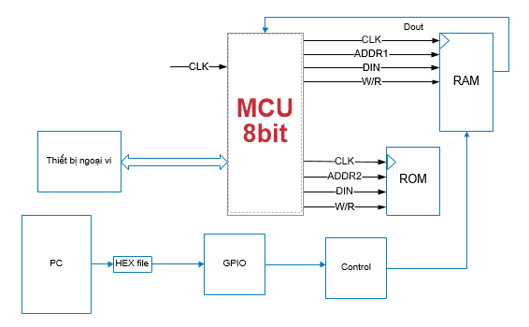

Hình .: Sơ đồ kết nối MCU

Mục tiêu thiết kế MCU 8bit: xây dựng một vi xử lý có thể thực hiện công việc trao đổi dữ liệu đọc ghi với các thiết bị Ram và Rom, điều khiển thiết bị ngoại ngoại vi và có thể lập trình trương trình từ trên máy tính PC gửi xuống để thực hiện một tác vụ như cộng, trừ, nhân số học hoặc logic mà người dùng yêu cầu.

**Thành lập nhóm:**

*Bảng 1.1.1: Thành lập nhóm*

|  |  |
| --- | --- |
| Tên thành viên | Vai trò |
| Nguyễn Văn Chuyên | Trưởng nhóm: Kiểm soát, thiết kế dự án |
| Lê Tiến Đạt | Thành viên: Phân tích ,thiết kế |
| Vũ Đình Nam | Thành viên: Thiết kế, coder |

## Phân tích tính khả thi thực hiện

Chỉ ra các điểm khả thi về ba điểm chính một là về kỹ thuật, hai là về mặt kinh tế và ba là về mặt tổ chức.

#### Khả thi về mặt kỹ thuật

Thiết kế các khối của một MCU 8bit, thực hiện thực thi mạch RLT. Để làm được có thể dùng công cụ Word để mô tả dự án, dùng Visio thực hiện vẽ các khối của, dùng ngôn ngữ verilog viết trên Quartus II, dùng ModelSim để thực hiện việc kiểm tra đánh giá và dùng kit DE2 để thực hiện việc chạy dự án trên đó.

#### Khả thi về mặt kinh tế

Chi phí dự kiến phát triển phần mền.

* Chi phí phân tích và thiết kế: 3.300.000 VNĐ.
* Chi phí triển khai phần cứng: 8.000.000 VNĐ.
* Chi phí bản quyền phần mền: 6.000.000 VNĐ.

Chi phí hoạt động

* Hệ thống chạy trên mạch nên cần điện năng và tổn hao trong quá trình sửa dụng chi phí trung bình vào khoảng: 300.000 VNĐ.
* Chi phí nâng cấp có thuê nhân công: 6.000.000 VNĐ.

#### Khả thi về mặt kỹ thuật

Thiết kế các khối của một MCU 8bit, thực hiện thực thi mạch RLT. Để làm được có thể dùng công cụ Word để mô tả dự án, dùng Visio thực hiện vẽ các khối của, dùng ngôn ngữ verilog viết trên Quartus II, dùng ModelSim để thực hiện việc kiểm tra đánh giá và dùng kit DE2 để thực hiện việc chạy dự án trên đó.

## Mô tả thiết kế

Đây là tài liệu cung cấp chi tiết về mô tả thiết kế của module. Sơ đồ thiết kế, các khối tín hiệu được hiển thị bên trong của từng khối tổng cũng như thiết kế tín hiệu của từng khối chi tiết.

### Mô tả MCU 8bit

MCU 8bit phù hợp, có khả năng đầy đủ của một vi điều khiển 8bit theo cấu trúc RISC được mô tả bằng ngôn ngữ 100% bằng ngôn ngữ verilog. Mã code được mô phỏng các tín hiệu vào ra thể hiện trên màn hình wave trong modelsim. MCU 8bit có thể chạy các lệnh cơ bản của một MCU 8bit được mô tả như bên dưới. Lệnh được lưu trữ trong khối lưu trữ lệnh intruction có kích thước 256 khối, mỗi khối có độ dộng 18bit, và RAM có độ dài gồm 16 thanh ghi, mỗi thanh ghi có độ dộng 8bit. Mỗi xung lệnh được chạy thông qua 9 xung CLK.

Đặng điểm MCU 8bit.

1. 8bit ALU
2. 16x8 cho kích thước thanh ghi
3. 8x8 cho kích thước RAM
4. Chín CLK/ Lệnh
5. Có các cờ nhớ, cờ tràn, cờ âm có độ dài 1bit
6. 8bit địa chỉ cổng.

Mô tả kết nối MCU 8bit



Hình 1.3.1: Mô tả MCU vào ra

Bảng .: mô tả các tín hiệu của MCU 8bit

|  |  |  |
| --- | --- | --- |
| ***Tín hiệu*** | ***Vào/ra*** | ***Mô tả*** |
| **CLK** | Vào | ***Clock***: tín hiệu cấp clock cho MCU 8Bit hoạt động |
| **Reset** | Vào | ***Reset***: khi có tín hiệu tất cả các địa chỉ MCU 8bit trờ về không. |
| **Data_in[7:0]** | vào | ***Data input***: tín hiệu cấp dữ liệu cho MCU hoạt động khi có xung CLK xườn lên vào. |
| **Data_out[7:0]** | ra | ***Data output***: tín hiệu dữ liệu được tính toán và cho ra khỏi MCU khi thực hiện xong. |
| **Data_addr[7:0]** | ra | ***Data address***: tín hiệu địa chỉ cổng port của vi điều khiển cho ra. |

Mô tả chức năng các lệnh có trong MCU 8bit

Thực hiện các chức năng cơ bản của một MCU 8bit như:

1. **Memory access**: liên quan đến lệnh truy cập bộ nhớ
2. **arithmetic** : lệnh tín toán số học
3. **logic**: lệnh tín toán các phép toán liên quan đến logic
4. **Flow access:** lênh điều khiển nhảy

Bảng .: Cấu trúc các lệnh

|  |  |  |  |  |  |  |
| --- | --- | --- | --- | --- | --- | --- |
| **Memory access** | | | | | | |
| Opcodes | | SM | | Rd | Immediate/address | |
| 4bits | | 2bits | | 8bit | 4bit | |
| **arithmetic** | | | | | | |
| opcodes | SM | | | Rs1 | Rs2 | Rd |
| 4bits | 2bits | | | 4 | 4 | 4 |
| **logic** | | | | | | |
| opcodes | SM | | | Rs1 | Rs2 | Rd |
| 4bits | 2bits | | | 4 | 4 | 4 |
| **Flow access** | | | | | | |
| opcodes | | | SM | Địa chỉ nhảy tới | | |
| 4bits | | | 2bits | 8 | | |

* ***Mô tả mã lệnh***

*Bảng 1.3.3: Không gian cho từng lệnh*

|  |  |  |
| --- | --- | --- |
| **Không gian mã nhị phân(18bit)** | **Loại lệnh** | **Số lượng lệnh** |
| 00_0000_0000_0000_0000 – 00_1111_ 1111_1111_1111 | Memory access | 3 |
| 01_0000_0000_0000_0000 – 01_1111_1111_1111_1111 | Arithmetic | 3 |
| 10_0000_0000_0000_0000 – 10_1111_1111_1111_1111 | logic | 10 |
| 11_0000_0000_0000 – 11_1111_1111_1111 | Flow access | 1 đến 5 |

#### Lệnh Memory access

*Bảng 1.3.4: Lệnh Memory*

|  |  |  |  |
| --- | --- | --- | --- |
| SM(2bit) | Opcodes(4bit) | RD(4bit) | Dmem index(8bit) |

Các lệnh **Memorry access** là lệnh truy cập bộ nhớ, giúp tải dữ liệu từ ram lưu trữ dữ liệu vào thanh ghi để phục vụ cho mục đích tính toán trong ALU vì vậy các loại lệnh trong đây sẽ bao gồm địa chỉ ô nhớ tải đến và thanh ghi đích lưu trữ dữ liệu.

Mô tả từng lệnh của khối **Memorry access.** Ở đây gồm các các trường SM 2 bit để chọn Mode là 00, trường opcode 4 bit để chọn loại lệnh thực hiện và rrrr lần lượt là địa chỉ thanh ghi cần ghi gồm 4bit , dddd_dddd là địa chỉ bộ nhớ cần đọc gồm 8bit.

*Bảng 1.3.5: Các lệnh Memorry access*

|  |  |  |  |  |
| --- | --- | --- | --- | --- |
| Lệnh | Chức năng | Mã hóa(nhị phân) | Tác động cờ trạng thái | Mã lệnh (hex)  Lệnh  Ý nghĩa |
| Lw | Tải địa chỉ ô nhớ vào thanh ghi | 00_0000_rrrr_rrrr_dddd | *Không tác động* | 00000  Ldi data, mem[1]  addrMem[1]= data |
| Ldm | Tải dữ liệu từ ô nhớ vào thanh ghi | 00_0001_rrrr_dddd_dddd | *Không tác động* | 01000  Ldm R1,Mem[1]  R1=Mem[1] |
| Stm | Cất dữ liệu từ thanh ghi vào trong ô nhớ | 00_0010_rrrr_dddd_dddd | *Không tác động* | 02000  Stm R1, Mem[1]  R1=Mem[1] |

#### Lệnh Arithmetic

*Bảng 1.3.6: Lệnh Arithmetic*

|  |  |  |  |  |
| --- | --- | --- | --- | --- |
| SM(2bit) | Opcodes(4bit) | Rs1(4bit) | Rd(4bit) | Rd(4bit) |

Các lệnh toán học dùng để tính toán các phép toán số học dùng để tính toán các phép toán số học gồm có so sánh giữa hai thanh ghi để tác động lên cờ trạng thái, cộng hai số học, trừ hai số học. Các lệnh này sẽ bao gồm địa chỉ thanh ghi nguồn và thanh ghi đích, mã lựa chọn mode (**SM**), mã **Opcodes** để lựa chọn từng lệnh cụ thể trong mode.

Ở lệnh **Cmp** sẽ gồm một hai thanh ghi rs1 và rs2 được so sánh với nhau để tác động lên cờ trạng thái carry và zero. Lệnh **Add** dùng để cộng hai số học được lưu trữ trong thanh ghi rs1 và rs2 để từ đó lưu trữ vào thanh ghi đích rd sẽ tác động vào cờ trạng thái Carry, Zero và cờ tràn Over. Lệnh **Sub** dùng để trừ hai trừ hai toán hạng trong thanh ghi nguồn là rs1 và rs2 sau đó lưu trữ kết quả trong thanh ghi rd, lệnh này sẽ tác động vào cờ báo trạng thái âm S, zero, và cờ tràn O.

*Bảng 1.3.7: Các lệnh Arithmetic*

|  |  |  |  |  |
| --- | --- | --- | --- | --- |
| **Lệnh** | **Chức năng** | **Mã hóa** | **Tác động cờ trạng thái** | **Mã lệnh(hex)**  **Lệnh**  **Ý nghĩa** |
| Cmp | So sánh giá trị hai thanh ghi | 01_0000_rrrr_rrrr_000 | C, Z | 10000  Cmp rs1,rs2  rs2>rs1 => C=0  rs2<rs1 => C=1 |
| Add | Công toán học hai thanh ghi | 01_0001_rrrr_rrrr_rrrr | C, Z, O | 11000  Add rs1, rs2, rd  rd = rs1 + rs2 |
| Sub | Trừ toán học hai thanh ghi | 01_0010_rrrr_rrrr_rrrr | S, Z, O | 12000  Sub rs1, rs2, rd  rd = rs2 - rs1 |

#### Lệnh Logic

*Bảng 1.3.8: Lệnh Logic*

|  |  |  |  |  |
| --- | --- | --- | --- | --- |
| SM(2bit) | Opcodes(4bit) | Rs1(4bit) | Rd(4bit) | Rd(4bit) |

Ở trong đây sẽ gồm các lệnh ***And, Or, Xor, Sl0, Sl1, Sr0, Sr1, Rrl, Rrr,*** gồm có bit hai toán tử nguồn rs1 và rs2 sau khi qua phép tính toán sẽ cho ra kết quả như trong bảng dưới đây.

*Bảng 1.3.9: Các lệnh logic*

|  |  |  |  |  |
| --- | --- | --- | --- | --- |
| **Tên lệnh** | **Chức năng** | **Mã hóa** | **Tác động cờ trạng thái** | **Mã lệnh(hex)**  **Lệnh**  **Ý nghĩa** |
| And | Phép và số logic | 10_0000_rrrr_rrrr_rrrr | Z | 10000  And rs1, rs2, rd  Rd= rs1 and rs2 |
| Or | Phép hoặc logic | 10_0001_rrrr_rrrr_rrrr | Z | 21000  Or rs1, rs2, rd  Rd = rs1 or rs2 |
| Xor | Phép xor logic | 10_0010_rrrr_rrrr_rrrr | Z | 22000  Xor rs1, rs2, rd  Rd = rs1 xor rs2 |
| Not | Lệnh đảo logic | 10_0011_rrrr_0000_rrrr | Z | 23000  Not rs, rd  Rd = not(rs) |
| Sl0 | Dịch trái cho thêm 0 vào sau | 10_0100_rrrr_rrrr_rrrr | Z, C | 24000  Sl0 rd  Rd = {rs[6:0], 0} |
| Sl1 | Dịch trái cho thêm 1 vào sau | 10_0101_rrrr_rrrr_rrrr | Z, C | 25000  Sl1 rd  Rd = {rs[6:0], 1} |
| Sr0 | Dịch phải cho thêm 0 vào trước | 10_0110_rrrr_rrrr_rrrr | Z, C | 26000  Sr0 rd  Rd = {0, rs[6:0]} |
| Sr1 | Dịch phải cho thêm 1 vào trước | 10_0111_rrrr_rrrr_rrrr | Z, C | 27000  Sr1 rd  Rd = {1, rs[6:0]} |
| Rrl | Quay vòng trái | 10_1000_rrrr_rrrr_rrrr | Z, C | 28000  Rr1 rd  Rd = {rs[6:0], rs[7]} |
| Rrr | Quay vòng phải | 10_1001_rrrr_rrrr_rrrr | Z, C | 29000  Rrr rd  Rd = {rs[0], rs[7:1]} |

#### Lệnh flow control

*Bảng 1.3.10: Mã Flow control*

|  |  |  |  |  |
| --- | --- | --- | --- | --- |
| SM(2bit) | Opcodes(4bit) | Rs1(4bit) | Rd(4bit) | Rd(4bit) |

Ở trong bảng dưới sẽ gồm lệnh nhảy Jmp, Jpz, Jnz, Jpc theo như mô tả trong bản dưới đây!

*Bảng 1.3.11: Các lệnh Flow control*

|  |  |  |  |  |
| --- | --- | --- | --- | --- |
| Tên lệnh | Chức năng | **Mã hóa** | **Tác động cờ trạng thái** | **Mã lệnh(hex)**  **Lệnh**  **Ý nghĩa** |
| Jmp | Nhảy khí gặp | 11_0000_rrrr_rrrr_rrrr | không | 30000  Jmp addr  Pc = addr |
| Jpz | Nhảy nếu cờ zero bật lên là 1 | 11_0001_rrrr_rrrr_rrrr | không | 31000  Jmp addr  Pc = addr (zero =1) |
| Jnz | Nhảy nếu cờ zero bật lên là 0 | 11_0000_rrrr_rrrr_rrrr | không | 32000  Jnz addr  Pc = addr (zero=0) |
| Jpc | Nhảy nếu cờ carry bật lên là 1 | 11_0010_rrrr_rrrr_rrrr | không | 33000  Jnc addr  Pc = addr (carry=1) |
| Jnc | Nhảy nếu cờ carry bật lên là 0 | 11_0011_rrrr_rrrr_rrrr | không | 34000  Jnc addr  Pc = addr (carr=0) |

MCU 8bit có thể thực hiện các lệnh liên quan đến việc xử lý có điêu kiện cũng như những lệnh nhảy không điều kiện được mô tả trên bảng trên.[1]

## Quản trị dự án

### Yêu cầu dự án

*Bảng 1.4.1: Bảng nguồn lực dự án*

|  |  |  |  |
| --- | --- | --- | --- |
| Loại tài nguyên | Kiểu | Từ viết tắt | Đơn vị |
| Word | Vật liệu | W |  |
| PowerPoint | Vật liệu | P |  |
| Quartus II | Vật liệu | Q |  |
| ModelSim | Vật liệu | M |  |
| Visio | Vật liệu | V |  |
| Visual studio | Vật liệu | VS |  |
| **Chuyen** | **Công việc** | **C** | **100%** |
| **Dat** | **Công việc** | **D** | **100%** |
| **Nam** | **Công việc** | **N** | **100%** |
| AnhLONG | Công việc | A | 100% |

Nguồn nhân lực bên trong bao gồm ba thành viên trong nhóm: Chuyên, Đạt, Nam

Nguồn nhân lực bên ngoài: AnhLong

Phần mềm thực hiện : Word, PowerPoint, Quartus II, ModelSim, Visio, Visual studio.

### Kế hoạch dự án

Kế hoạch dự án được tạo trong file báo cáo trên phần mền Microsoft Project nhằm mục đích thực hiện phân công công việc dự án đến từng thành viên trong nhóm, xác định thời gian bắt đầu cũng như thời gian kết thúc của một dự án, các công việc đi trước có liên quan đến công việc sau bằng sơ đồ Grantt Chart.

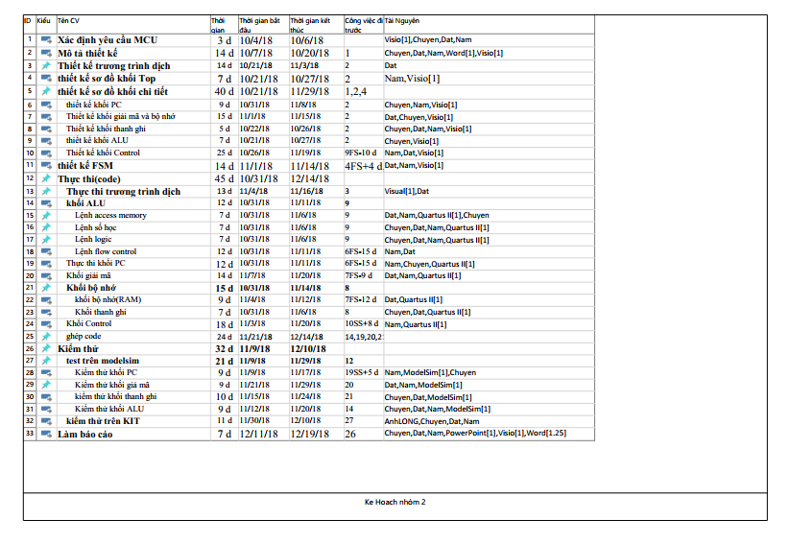

*Hình 1.4.1: Kế hoạch dự án*

Các công việc chính của dự án bao gồm:

* Xác định yêu cầu MCU
* Mô tả thiết kế
* Thiết kế trương trình dịch
* Thiết kế khối Top
* Thiết kế chi tiết
* Thực thi và kiểm thử code
* Làm báo cáo

#### Theo dõi tiến độ dự án

Theo dõi tiến độ cụ thể tiến độ của dự án, công việc được theo dõi cập nhật từng tuần liên liên tiếp để đảm bảo tiến độ của dự án được theo đúng kế hoạch ban đầu nhóm đã đề ra để. Ở trong sơ đồ các công việc được đánh giá bằng mức độ phần trăm và nếu như có công việc nào của từng tuần đang chậm tiến độ trong dự án thì người đứng đầu dự án sẽ ngay lập tức có thể theo dõi, tìm ra nguyên nhân và cho ra các giải pháp khắc phục cần thiết như thêm người vào nhiệm vụ đó nếu có nhiệm vụ đã hoàn thành vượt kế hoạch để đảm bảo dự án luôn trong kiểm soát đúng tiến độ.

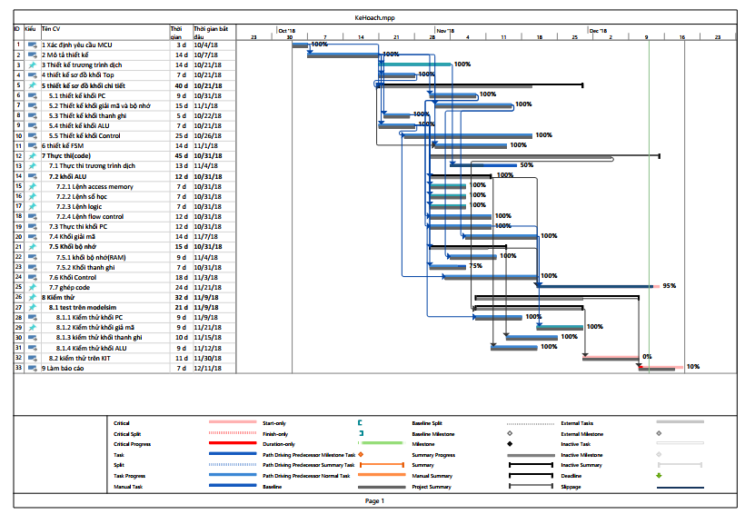

*Hình 1.4.2: Tiến độ dự án*

Nhận xét:

Công việc số 5.Thiết kế sơ đồ khối chi tiết có dự kiến hoàn thành trong 30 ngày nhưng thực tế do yêu cầu sửa đổi trong quá trình thực thi code cần phải có thêm thời gian để chỉnh sửa lại thiết kế khi thiết kế.

Công việc số 7.thực thi code ước lượng làm trong 35 ngày nhưng do các thành viên trong nhóm chưa có nhiều kinh nghiệm về code thêm vào đó là thiết kế có nhiều chỉnh sửa do đó công việc diễn ra không theo dự định sai số mất 11 ngày.

Công việc số 3.thiết kế trương trình dịch và số 7.1 thực thi truong trình dịch là công việc phát sinh trong quá trình thực hiện gây ra tốn thời gian và nhân lực cần cho công việc đó do đó tiến độ dự án chậm so với dự kiến mất 14 ngày.

#### Sơ đồ liên kết thực thể

Sơ network diagram thể hiện liên kết các công việc liên quan đến nhau trong dự án, nhìn vào sơ đồ ta thấy biểu thị được gạch chéo ký hiệu cho sự hoàn thành trong dự án. Mỗi ô trong dự án được hiển thị bao gồm tên công việc, mã ID, ngày bắt đâu, ngày kết thúc, các công cụ cần cho nhiệm vụ cũng như người thực hiện nhiệm vụ đó.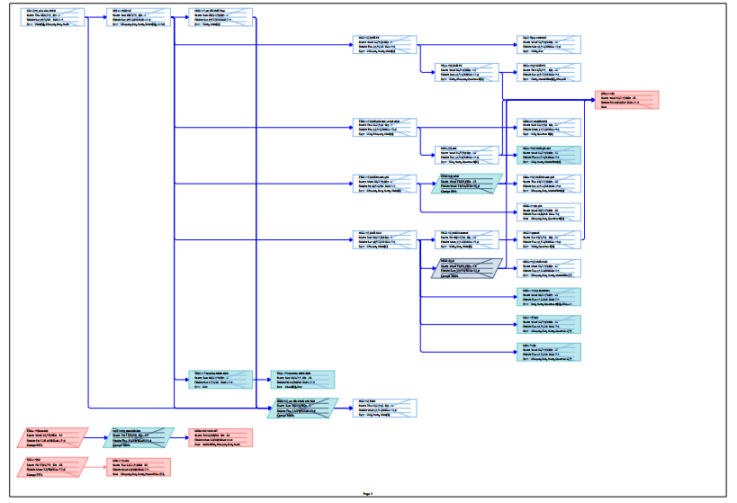

Hình .: Sơ đồ thực thể liên kết

# Thiết kế MCU 8bit

## Thiết kế chương trình dịch mã

Chương trình dịch chuyển mã lệnh 8 bits sang mã máy dưới dạng nhị phân theo mô tả mã lệnh [1.2] được viết bằng C#. Các thanh ghi được sử dụng R0 – R15 biểu diễn bởi 4 bit [0000 - 1111].



Hình 2.1.1: Sơ đồ khối chương trình dịch mã

Input: Lệnh theo cú pháp được kết thúc “;” cách nhau bởi dấu cách

Ví dụ: chương trình cộng hai số c = a + b. c, a, b lần lượt được lưu trữ r3, r1, r2

|  |
| --- |
| ldi r1 6;  ldi r2 8;  add r1 r2 r3;  stm r3 10; |

Process: Kiểm tra từng lệnh xem có đúng cú pháp sau đó chuyển sang mã nhị phân theo quy tắc đã định nghĩa.



Hình 2.1.2: Sơ đồ chương trình dịch mã

Output: Bảng mã nhị phân.

## Thiết kế sơ đồ khối

### Thiết kế khối TOP BLOCK



Hình 2.2.1: TOP BLOCK

Trong thiết kế top-level nhóm thiết kế MCU 8bit gồm 5 trạng thái chính tương ứng với 5 khối chính trong. Bao gồm các khối như mô tả bảng sau.

Bảng 2.2.1: Chức năng các khối

|  |  |
| --- | --- |
| Khối | Chức năng thực hiện |
| PC | Thực hiện chức năng tính toán ra địa chỉ tiếp theo sẽ thực hiện trong lệnh. |
| Decode/ Intruction memory | Thực hiện chức năng vừa là khối lưu trữ các lệnh thực hiện của một trương trình tính toán của người lập trình cần thực thi vừa làm chức năng giải mã lệnh để đưa ra các bít cho vào các khối tiếp theo trong MUC 8bit. |
| Register | Thực hiện nhiệm vụ lưu trữ dữ liệu tính toán để đưa và MCU và bộ nhớ trung gian trao đổi dữ liệu giữ Ram và MCU. |
| ALU | Thực hiện chứ năng tính toán số liệu được đưa từ thanh ghi, Ram như cộng, trừ, nhân, dịch… để đưa số liệu ra ngoài lưu trữ ở thanh ghi, Ram, giá trị nhảy ở PC. |
| Ram | Thực hiện chức năng lưu trữ dữ liệu từ của trương trình tính toán. |

### Thiết kế khối TOP DETAIL

Các block detail thiết kế bao gồm mô tả các chi tiết các trạng thái vào ra cũng như kết nối của từng khối theo số bit với nhau được thiết kế bao gồm:

* ***Khối PC***: có đầu vào 8bit, đầu ra là địa chỉ 8bit có nhiệm vụ trỏ đến câu lệnh tiếp theo được lưu trữ, ban đầu tín hiệu PC sẽ có mặc định là ô nhớ đầu tiên trong khối lưu trữ lệnh.
* ***Intruction memory***: được dùng để làm lưu trữ các lệnh tiếp theo sẽ được thực hiện trong trương trình, khôi có kích thức 256 ô nhớ, mỗi ô có độ dài 18bit.
* ***Register***: là khối lưu trữ các giá trị tính toán đưa vào ALU, khối có kích thước 16 thanh ghi, mỗi thanh ghi có độ dài 8bit.
* ***ALU***: Thực hiện chức năng tính toán.
* ***Data memory***: thực hiện việc lưu trữ giá trị tính toán, khối có kích thước 256 ô nhớ, mỗi ô có độ dài 8bit.
* ***Control***: làm việc đưa ra các tín hiệu đến các khối khác trong MCU làm nhiệm vụ điều khiển hoạt động của toàn bộ các khối khi có nhận được mã lệnh từ memory intruction.[2]

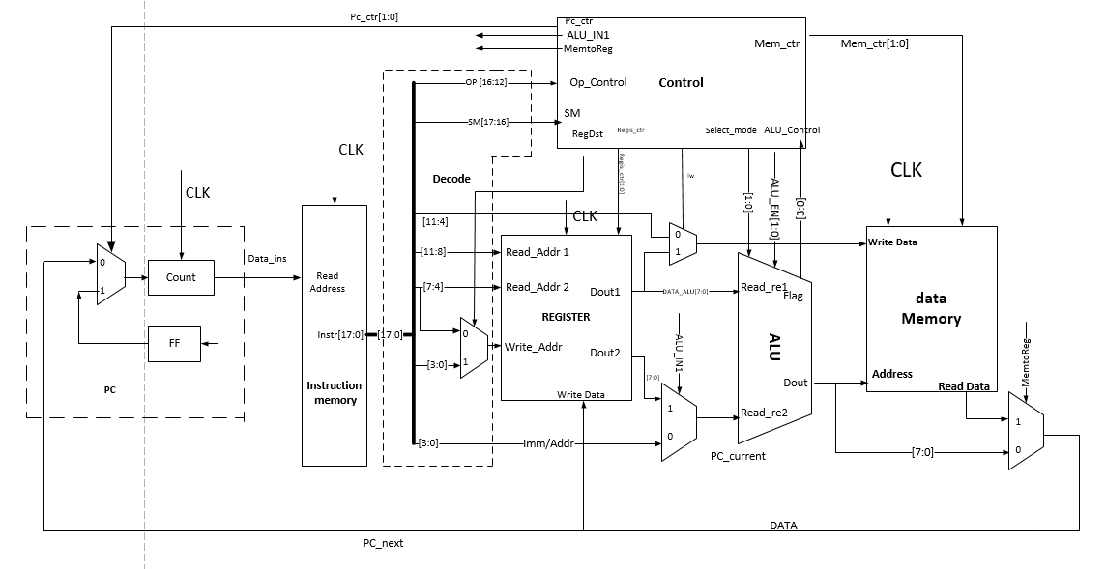

Hình 2.2.2: BLOCK DETAIL

## Thiết kế các trạng thái

Khi nhận được các tín hiệu được giải mã trong khối intruction memory MCU thực hiện bao gồm 4 trạng thái chính:

***Intruction***: trạng thái đọc dữ liệu từ trong khối lưu trữ dữ liệu ra khi có thanh ghi PC chỉ đến địa chỉ cần đọc.

***Control***: trạng thái đưa ra các tín hiệu điều khiển khi nhận được mã opcode và select mode từ khối intruction đưa tới.

***ALU_IN***: Trạng thái tính toán trong ALU bao gồm 4 trạng thái trong đó khi nhận được tín hiệu điều khiển từ trạng thái control gửi đến trong mã select mode(SM).

***Memory và một số lệnh khác*:** Khi nhận được mã opcode ALU sẽ thực hiện các công việc để nhảy vào các trạng thái tiếp theo, nếu ALU nhận được lệnh tính toán đến số học, logic, truy cập bộ nhớ sẽ có trạng thái lưu trữ được thực hiện, nếu ALU nhận được các lệnh liên quan nhảy sẽ trực tiếp quay trở về intruction để thực hiện lệnh tiếp theo dựa vào khối PC.



Hình 2.3.1: Sơ đồ trạng thái

## Thiết kế chi tiết từng khối

Đưa ra thiết kế tổng thể cũng như các thiết kế chi tiết được chỉ ra trong từng khối cụ thể.

Thiết kế khối PC

Trình bày thiết kế chi tiết về khối **PC** bao gồm thiết kế của khối, timing, mô tả vào ra, và lưu đồ thuật toán.

Thiết chi tiết khối PC

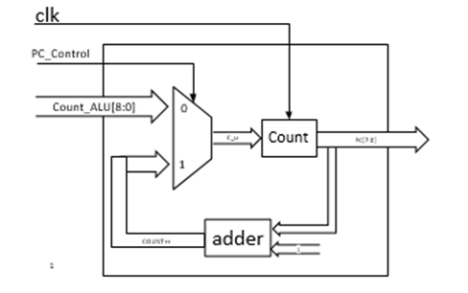

Hình 2.4.1: Khối PC

Trong thiết kế gồm có 1 bộ mux 1bit điều khiển thực hiện chứ năng nhận lệnh từ khối điều khiển control để chọn địa chỉ lệnh cần nhảy tới một là địa chỉ nhảy như bình thường(tăng 1 đơn vị) hai là nhảy tới vị trí đã chỉ định trong những lệnh liên qua đến điều khiển luồng. Một bộ đếm count_ALU[8:0] thực hiện công việc đếm chỉ định đến lệnh tiếp theo cần nhảy. Một bộ cộng adder 8bit thực hiện phép tính cộng tăng một đơn vị để nhảy đến lệnh kế tiếp cần chỉ tới khi thực hiện tính toán thông thường mà không có tín hiệu điều khiển luồng từ khối control.

* Mô tả vào ra khối PC

Tín hiệu vào ra của khối PC được mô tả thiết kế như trong bảng dưới đây:

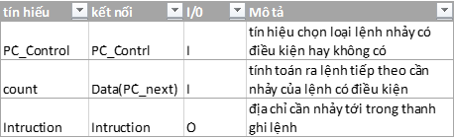

Hình 2.4.2: Mô tả vào ra khối PC

* Mô tả timming khối PC



Hình 2.4.3: Timming PC

Khối PC: sườn lên số 1: khởi tạo giá trị và tính toán, sườn lên số 2: output.

Tín hiệu timming được thực hiện sẽ nằm ở xung **CLK** đầu tiền của đồng hồ, khi xuất hiện trạng thái xườn lên của xung đầu tiên tín hiệu **PC_Control** luôn luôn chỉ là 1 khi thực hiện lệnh đầu tiên => dữ liệu từ **PC[7:0]** sẽ có mặc định địa chỉ nhảy tới là 1 đơn vị khi tín hiệu **PC_Control** chưa đảo trạng thái về 0, khi tín hiệu **PC_Control** đảo trạng thái về 0 => tín hiệu đầu ra **PC[7:0] .**

* Lưu đồ thuật toán khối PC



Hình 2.4.4: Lưu đồ thuật toán trong khối PC

Ban đầu khi khởi động **MCU 8bit** lên địa chỉ lệnh nằm trong khối **PC** trỏ đến luôn nằm ở ô nhớ đầu tiên của các lệnh nằm trong Intruction và khối **count** lưu trữ giá trị đầu tiên của dữ liệu. Tín hiệu đầu vào **PC_Control** kiểm tra xem nếu tín hiệu là 0 thì chọn đầu vào của khối **count** là **Count_ALU**, ngược lại nếu tín hiệu là 1 thì chọn đầu vào khối **count** tăng lên 1 đơn vị ô nhớ.

Thiết kế khối Instruction

* Thiết chi tiết khối giải mã lệnh



Hình 2.4.5: Khối giải mã lệnh

Khối Instruction gồm 2 khối con:

* Khối Decode: phân tích dữ liệu output từ khối PC thành các trường SM, OP, Data 1, Data 2, Data 3 lấy ở trong khối lưu trữ mã op.
* Khối lưu trữ mã op: lưu trữ các mã op.
* Mô tả vào ra khối giải mã lệnh



Hình 2.4.6: Mô tả và ra khối INS

* Mô tả timming khối giải mã lệnh

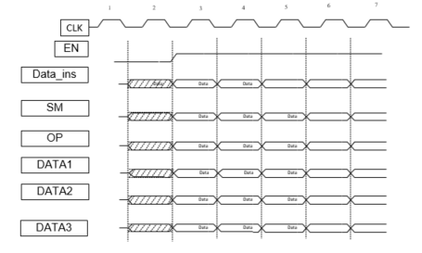

Hình 2.4.7: Timming INS

Khối Instruction: sườn lên số 2 khởi tạo giá trị và tính toán. Sườn 3: output.

Khối Instruction sẽ hoạt động ở chu kỳ thứ 2 sau khối PC. Khi đến chu kỳ thứ 2, tín hiệu EN được kích hoạt sẽ làm khối INSTRUCTION hoạt động, tín hiệu Data_ins sẽ được đọc và các tín hiệu ra tương ứng sẽ được tính toán ngay trong chu kỳ đó.

Tín hiệu đâu vào Data_INS là địa chỉ mã lệnh gồm 18 bit và đầu ra mã hex sẽ được phân tích và đưa đầu ra tương ứng với với tín hiệu SM, OP, DATA1, DATA 2, DATA 3.

* Lưu đồ thuật toán khối giải mã lệnh



Hình 2.4.8: Lưu đồ thuật toán INS

Thiết kế khối Register

* Thiết chi tiết khối thanh ghi



Hình 2.4.9: BLOCK khối PC

Khối Register gồm 3 khối con:

* Khối Decoder: giải mã tín hiệu Write_Addr, kết hợp với bộ AND để điều khiển Read_Write của hệ thống.
* Khối lưu trữ dữ liệu: lưu trữ data của bộ register.
* Khối mux: lựa chọn tín hiệu đầu ra dựa trên các thanh ghi.
* Mô tả vào ra khối thanh ghi



Hình 2.4.10: Mô tả vào ra khối register

* Mô tả timming khối thanh ghi

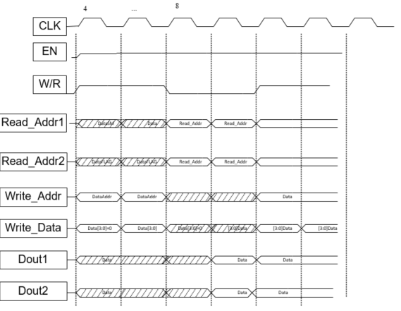

Hình 2.4.11: Sơ đồ Timming register

Khối Register: sườn lên số 4: khởi tạo giá trị và read data. Sườn lên số 5 output. Sườn số 7 khởi tạo giá trị và readata. Sườn lên số 8 write data.

Khối REGISTER sẽ hoạt động ở chu kỳ thứ 4 với chức năng đọc dữ liệu và ở chu kỳ thứ 8 sẽ có chức năng là ghi dữ liệu. Tương ứng với các chu kỳ thì tín hiệu đầu ra sẽ được tính toán tương ứng.

* Lưu đồ thuật toán khối thanh ghi



Hình 2.4.12: Sơ đồ thuật toán khối Register

Thiết kế khối ALU

* Thiết chi tiết khối ALU



Hình 2.4.13: BLOCK ALU

Thiết kế khi nhìn từ trái qua phải bao gồm 3 khối chính: khối tính toán, khối mux, và khối D flip-flop.

* tính toán chứa trong đó là các khối thực hiện chức năng như tính toán số học, logic, nhảy, và truy cập bộ nhớ.
* Khối mux thực hiện chức năng chọn đầu ra tín hiệu dựa trên lệnh điều khiển SM được đưa ra khi giải mã lệnh.
* Khối D flip-flop thực hiện chứ năng dữ kết quả tính toán cho đến khi có xung CLK được đưa từ bên ngoài vào mới cho kết quả đầu ra.
* Mô tả vào ra khối ALU

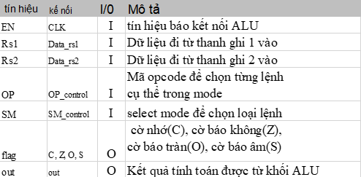

Hình 2.4.14: Mô tả vào ra khối ALU

* Mô tả timming khối ALU



Hình 2.4.15: Timming khối ALU

Bộ tính toán ALU: sườn lên thứ 5 nhận giá trị đầu vào. Sườn lên thứ 6 output đầu ra.

Bộ tính toán **ALU** sẽ nằm ở khối xung lệnh 5 của xung **CLK**, khi xung **CLK** thực hiện được đến chu kỳ thứ 3 tín hiệu **EN, OP, SM** báo hiệu **ALU** có thể bắt đầu được cho phép thực hiện công việc tính toán, xung thứ 4 của **CLK** dữ liệu được đọc ra từ thanh ghi làm đầu vào cho khối **ALU**, xung thứ 5 dữ liệu được xuất ra từ **ALU** để hoàn thành một task vụ tính toán kết thúc một câu lệnh trong khối **ALU**.

* Lưu đồ thuật toán khối ALU



Hình 2.4.16: Lưu đồ thuật toán ALU

Thiết kế khối memory

* Thiết chi tiết khối lưu trữ dữ liệu



Hình 2.4.17: BLOCK MEMORY

Khối Memory gồm 3 khối con:

* Khối Decoder: giải mã lệnh Addr.
* Khối lưu trữ dữ liệu: lưu trữ data được cấp phát.
* Khối mux: lựa chọn dữ liệu trong khối lưu trữ.
* Mô tả vào ra khối lưu trữ dữ liệu



Hình 2.4.18: Mô tảvào ra khối Mem

* Mô tả timming khối lưu trữ dữ liệu

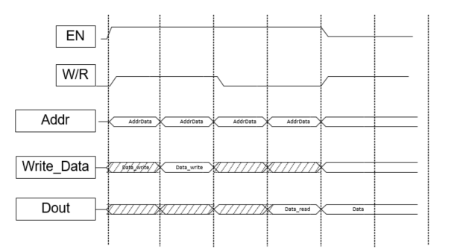

Hình 2.4.19: Timming mem

Khối Memory sườn lên thứ 7 read data, sườn lên thứ 9 write data.

Khối Memory sẽ được hoạt động ở chu kỳ thứ 6 của xung clk. Khối memory sẽ có 2 chức năng là read hoặc write tùy thuộc vào chức năng từng câu lệnh.

Khi có tín hiệu Write, khối memory sẽ thực hiện ghi dữ liệu Write_Data vào bộ nhớ có địa chỉ là đầu vào Addr. Nếu có tín hiệu Read, khối sẽ có chức năng đọc dữ liệu từ bộ nhớ có địa chỉ là Addr.

* Lưu đồ thuật toán khối lưu trữ dữ liệu



Hình 2.4.20: Lưu đồ thuật toán MEM

Thiết kế khối control

* Thiết chi tiết khối control



Hình .: BLOCK CONTROL

Khối control được chia làm 3 khối con

* Khối Decoder: giải mã lệnh OP.
* Khối Mux: Lựa chọn các tính hiệu OP.
* Khối Control: Dựa vào đầu ra bộ mux để setup các tín hiệu đầu ra điều khiển các khối.
* Mô tả vào ra khối control



Hình 2.4.22: Mô tả vào ra khối control

* Mô tả timming khối control

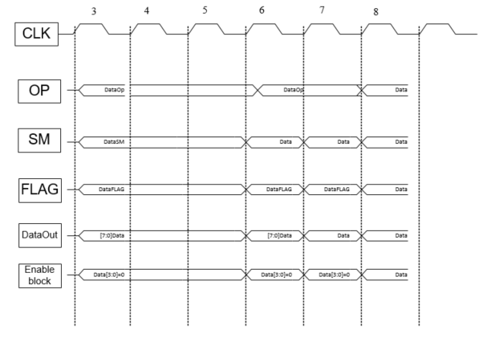

Hình 2.4.23: Timming control

Khối Control là khối điều khiển các tín hiệu Control của các khối register, memory, ALU. Khối sẽ hoạt được hoạt động ở chu kỳ thứ 3 sau khối PC và khối INSTRUCTION.

Tại chu kỳ thứ 3, đầu vào OP sẽ được phân tích và khối Control sẽ phân loại kiểu dữ liệu và cho đầu ra tương ứng để điều khiển các khối còn lại ở những chu kỳ tiếp theo.

* Lưu đồ thuật toán khối control



Hình 2.4.24: Lưu đồ thuật toán control

# Thực thi và kiểm thử

## Thực thi trương trình dịch

Quá trình thực thi, kiểm thử phần mềm trình biên dịch lệnh sang mã nhị phân. So sánh kết quả đầu ra so với giá trị tính toán.

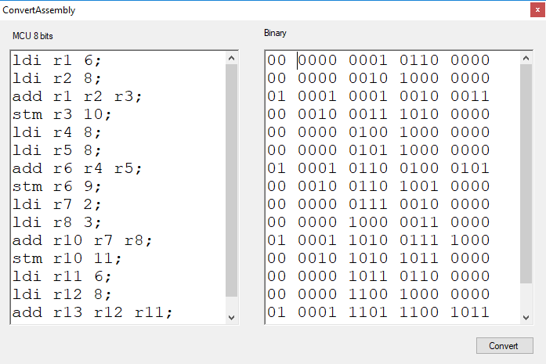

Hình 3.1.1: Chương trình thực hiện

Sau khi nhập xong mã lệnh nhấn nút “Convert”, chương trình hiển thị bảng mã nhị phân và lưu dưới dạng file .txt để Quartus đọc các mã lệnh.

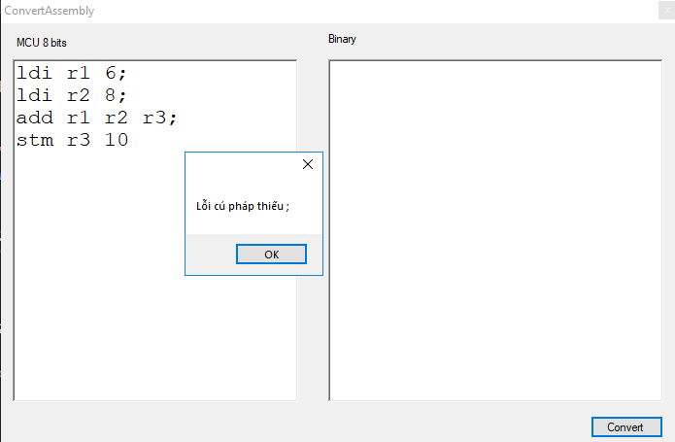

Hình 3.1.2: lỗi cú pháp

Chương trình có chức năng báo lỗi sai cú pháp, người dùng sửa lại lệnh.

## Thực thi và kiểm thử từng khối

Điễn đạt quá trình thực thi,kiểm thử trong thiết kế các khối trong ALU 8bit và cuối cùng là đưa ra các nhận xét đánh giá về mạch logic để từ đó rút ra kinh nghiệm cho các phiên bản kế tiếp.

Thực thi khối PC

Mô tả tổng qua về khối PC khi thực bằng code verilog, đưa ra các đánh giá thiết kế, ưu, nhược điểm có trong thiết kế để có thể tương thích với những khối khác trong thiết kế góp phần nhận biết các lỗi khi gộp các khối lại.

* + Thực thi RTL khối PC

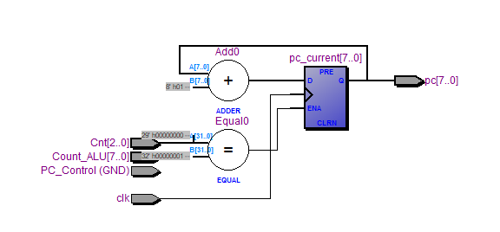

Hình 3.2.1: RTC PC

Sau khi code chạy kiểm thử nhóm thu được khối PC như trên làm nhiệm chỉ đến lệnh tiếp theo cần nhảy trong MCU 8bit.

* + Kiểm thử khối PC trên test bench

**

Hình 3.2.2: Test Bench PC

Theo như hình trên, tín hiệu CNT_CLK sẽ được cộng thêm 1 ở mỗi chu kỳ thứ 2. Tín hiệu này sẽ điều khiển số thứ tự lệnh sẽ được thực thi trong chương trình.

Thực thi khối Instruction

* + Thực thi RTL khối Instruction

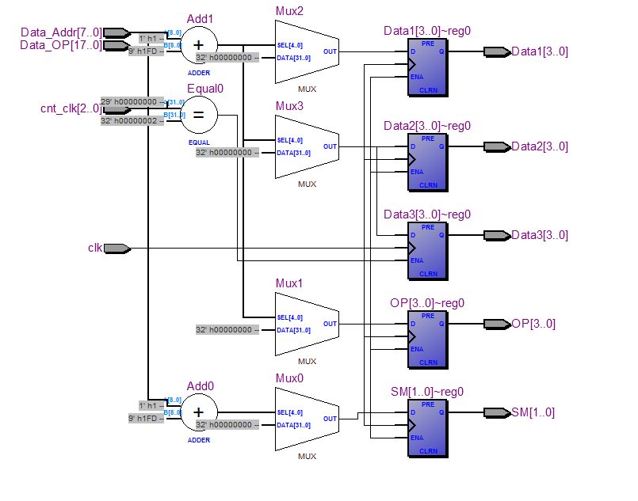

Hình 3.2.3: RTL INS

* + Kiểm thử khối giải mã lệnh

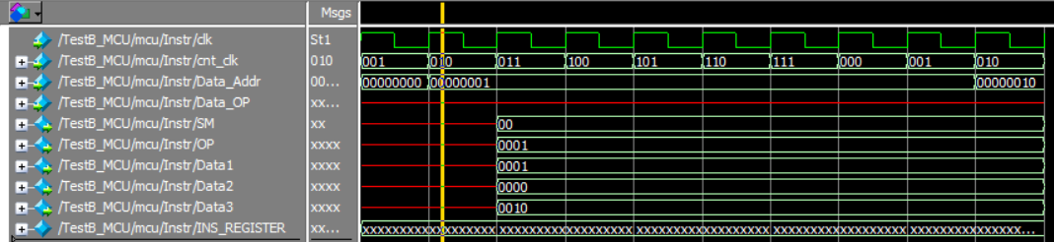

Hình .: Wave INS

Theo như hình trên, mã hexa sẽ được thực thi trong bộ nhớ của khối là thanh ghi thứ 01. Thanh ghi này có chứa dữ liệu là 00_0001_0001_0000_0010 và sau khi qua khối sẽ được phân tích và tách ra các đầu ra tương ứng: SM = 00, OP = 0001, Data1 = 0001, Data2 = 0000, Data3 = 0010 sẽ đưa vào khối ALU để thực hiện tính toán.

Thực thi khối Register

* Thực thi RTL khối thanh ghi

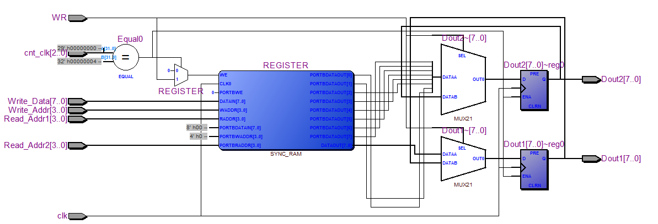

Hình 3.2.5: RTL REG

3.2.3.2 Kiểm thử khối Register

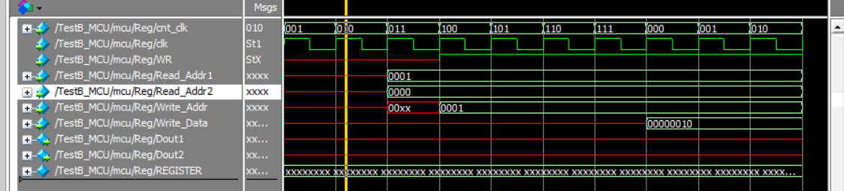

Hình 3.2.6: Wave REG

Khối Register sẽ được thực hiện ở chu kỳ thứ 3, các tín hiệu đầu vào Read_Add1 và Read_Add2 sẽ được đọc. Ở chu kỳ thứ 8 thì tín sẽ Write data vào thanh ghi register khi thực hiện mã Ldm.

Thực thi khối ALU

* 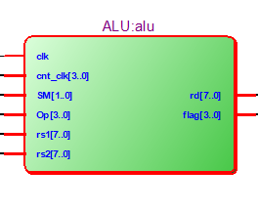Thực thi RTL khối ALU

Hình 3.2.7 RTL ALU

Kiểm thử khối ALU

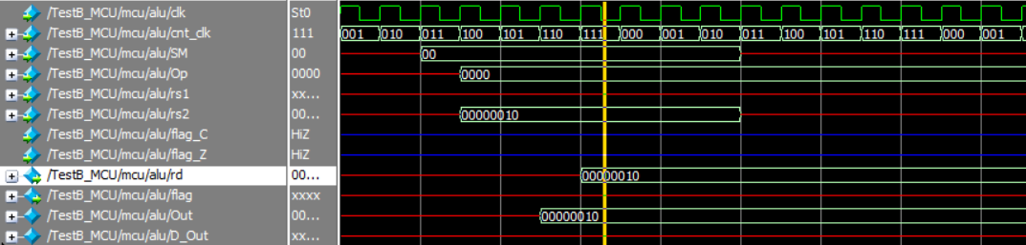

Hình 3.2.8: Wave ALU

Khối ALU sẽ được thực hiện và lấy đầu ra ở chu kỳ thứ 5. Ở đây, thực hiện lệnh ldm, dữ liệu đầu vào rs2 = 00000010 sẽ được tính toán và đưa ra tín hiệu đầu ra tương ứng đưa vào khối memory để tải tải dữ liệu.

Thực thi khối Memmory

Thực thi RTL khối Memory

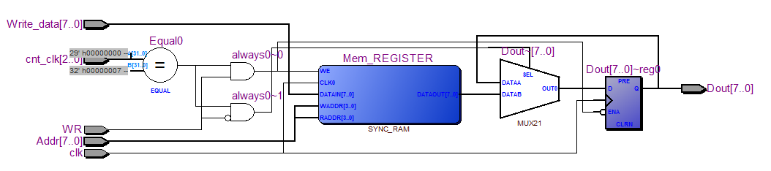

Hình 3.2.9: RTL mem

Kiểm thử khối lưu trữ dữ liệu

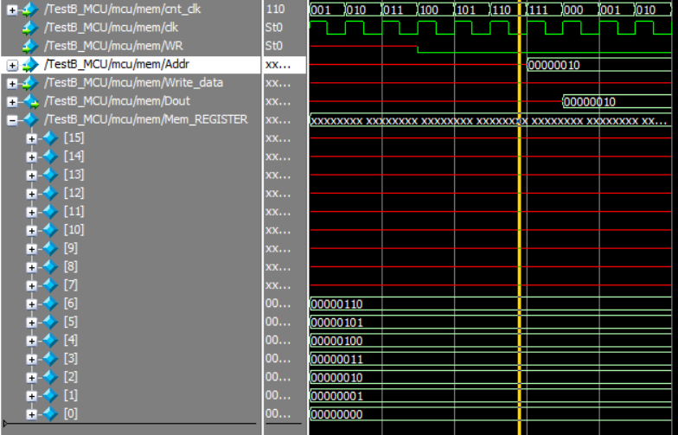

Hình 3.2.10: Wave MEM

Khối memory là khối lưu trữ dữ liệu có chức năng Write/ Read tưng ứng. Ở đây, dữ liệu sẽ được tải ở chu kỳ đầu tiên và đếm chu kỳ thứ 7 với tín hiệu Read thì dữ liệu ở thành ghi 2 sẽ được load ra và cho đầu ra Dout = 00000010 tương ứng với thanh ghi thứ 2 ở Mem_REGISTER.

Thực thi khối control

Thực thi RTL khối control

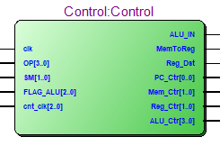

Hình 3.2.11: RTL Control

Kiểm thử khối control

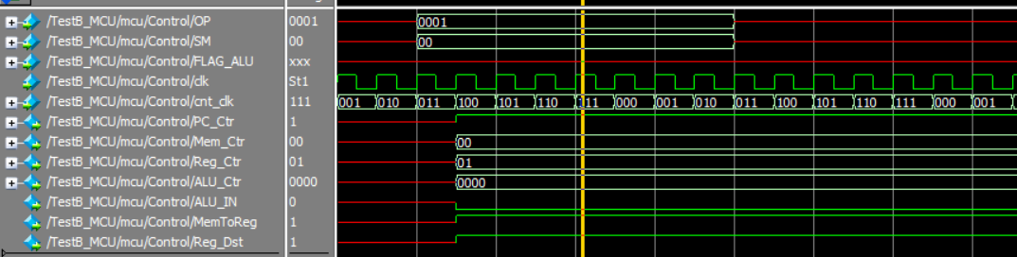

Hình 3.2.12: Wave control

Khối Control sẽ được thực hiện ở chu kỳ thứ 4. Sau khi tín hiệu input OP và SM được đưa vào thì các tín hiệu ra tương ứng là PC_Ctr = 1, Mem_Ctr = 00, Reg_Ctr = 01, ALU_Ctr = 0000, ALU_IN = 0, MemtoReg = 1, Reg_Dst = 1.

## Kiểm thử ghép nối khối

Để kiểm tra hoạt động của tất cả các khối, ta sẽ thực thi đoạn chương trình sau:

Ldm r1 m1

Ldm r3 m3

Add r1 r3 r2

Stm r2 m2

* Kiểm thử trên test bench (Kiểm tra các thanh ghi Reg, Memory, Ins)

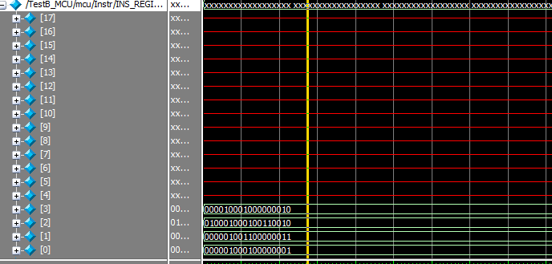

Hình 3.3.1: Wave INS

Trên thanh ghi INS_REGISTER sẽ chưa các mã hex được lưu lần lượt ở các thanh ghi từ 0 đến 3.

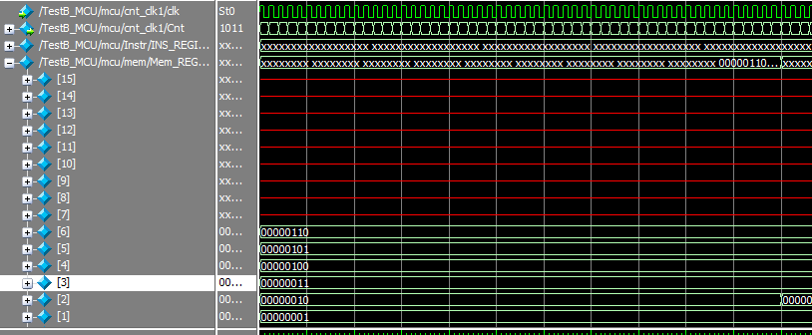

Hình 3.3.2: Wave MEM

Khối memory sẽ lưu trữ giá trị khởi tạo từ đầu do ta nhập vào tương ứng với các thanh ghi thứ 0 đến 6 là các data có giá trị từ 0 đến 6.

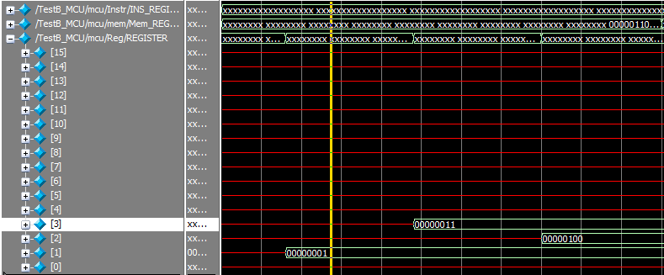

Hình 3.3.3: Wave register

Khối Register: sẽ lần lượt load giá trị data = 000001 ở m1 vào r1, data = 000011 ở m3 và r3 và tính toán ra data = 000100

# KẾT LUẬN

Trong quá trình làm đê tài, chúng em đã thiết kế thành công MCU 8 bit thực hiện các phép tính đơn giản như ADD,SUB, OR, XOR, NOT,… Bằng việc lên kế hoạch thiết kế chi tiết cho từng phần như thiết kế SPEC, thiết kế sơ đồ khối, thiết kế chi tiết cho từng khối, và hiện thực hóa trên code verilog.

Qua quá trình thiết kế, chúng em đã hiểu rõ hơn về các bước thiết kế 1 MCU 8 bit và tự thiết kế , lên kế hoạch thực hiệnđó nên không tránh khỏi những sai sót, nhưng đó là những kinh nghiệm quý báu cho chúng em học tập sau này.

Để hoàn thiện đề tài này, nhóm chúng em xin cảm ơn anh Long và thầy Thắng đã giúp đỡ nhóm trong quá trình làm bài tập lớn này.

# DANH MỤC TÀI LIỆU THAM KHẢO

[1] “Overview :: Natalius 8 bit RISC :: OpenCores.” [Online]. Available: https://opencores.org/projects/natalius_8bit_risc. [Accessed: 21-Dec-2018].

[2] N. H. E. Weste and Da. M. Harris, *CMOS VLSI Design : A Circuit and Systems Perspective*, vol. 53, no. 9. 2011.